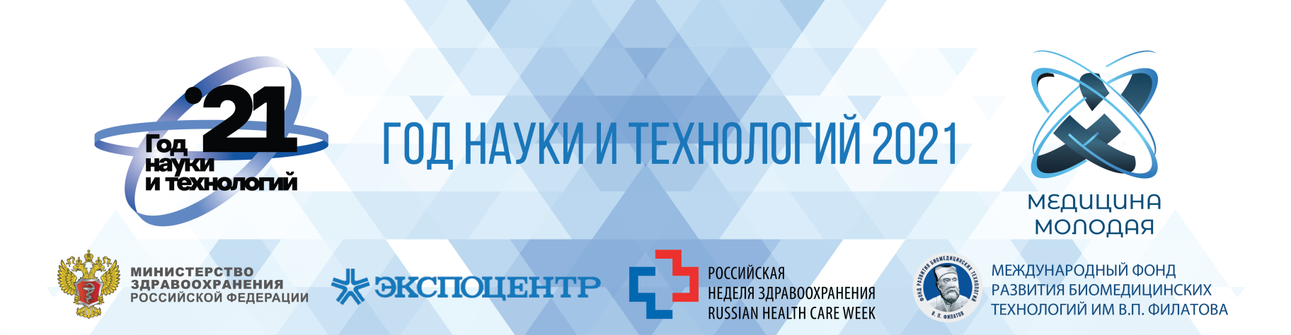

Междисциплинарный форум «МЕДИЦИНА МОЛОДАЯ»
7 декабря 2021 года в Синем зале ЦВК «Экспоцентр» пройдет Междисциплинарный форум «Медицина Молодая» (далее – Форум), организованный Международным фондом развития биомедицинских технологий им. В.П. Филатова и АО «Экспоцентр» при научном сопровождении Сеченовского университета и при поддержке профильных федеральных органов законодательной и исполнительной власти, союзов, ассоциаций и вузов.
В работе Форума примут участие лучшие студенты ведущих медицинских вузов.
Не упустите возможность заявить о себе на самом высоком уровне - приходите и поучаствуйте в дискуссии с представителями Министерства здравоохранения Российской Федерации, Министерства науки и высшего образования Российской Федерации, руководителями ведущих медицинских высших учебных заведений России, ведущими учеными и экспертами здравоохранения.
Вы также можете участвовать в Конкурсе научно-творческих работ в формате эссе, проводимого с 01 октября по 15 ноября 2021 года в рамках Форума «Медицина молодая», и стать лауреатом одной из пяти премий или автором своей печатной работы в Сборнике научно-творческих работ, который будет опубликован в Российском индексе научного цитирования.
Конкурс научно-творческих работ проводится по следующим тематикам:
- «Новые online-сервисы, поддерживающие здоровье человека» - именная премия СберЗдоровье
- «Сервисные IT-технологии в поддержке приверженности здоровому образу жизни» - именная премия СберЗдоровье
- «Путь в будущее: открытия и достижения отечественной медицины (XVIII - XX вв.)» - именная премия Музея истории медицины Сеченовского Университета и СберЗдоровье
- «Искусственный интеллект для решения задач социально значимых заболеваний» - именная премия СберМедИИ
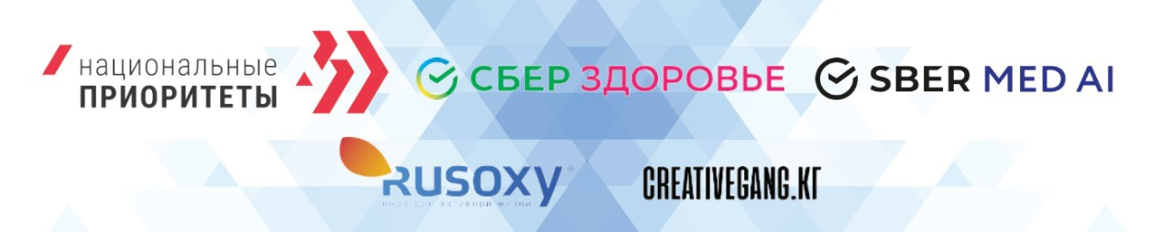
- «Полипептидная терапия. Новые возможности в медицине» - именная премия Международного Фонда развития биомедицинских технологий им.В.П.Филатова.
Премиальный фонд Конкурса составляет 300 000 рублей, лучшая работа в каждой тематике будет премирована, все представленные работы будут опубликованы в Сборнике научно-творческих работ.
Для участия в Конкурсе необходимо оперативно сделать три шага:
Шаг 1: Зарегистрироваться на официальном сайте форума www.medicina-molodaya.ru в качестве участника
Шаг 2: Ознакомится с правилами участия в конкурсе в разделе «Конкурс»
Шаг 3: Заполнить заявку и прикрепить свою работу в разделе «Конкурс», кнопка «Участвовать».
2021 год объявлен Президентом Российской Федерации В.В. Путиным Годом науки и технологий. Вызовы пандемии, с которыми столкнулось человечество, остро обозначили колоссальную значимость данной сферы и способствовали выводу науки в ранг национальных приоритетов нашей страны.
Одна из задач Года состоит в привлечении талантливой молодежи в сферу науки и технологий, поэтому ключевым мероприятием Российской недели здравоохранения станет Междисциплинарный форум «Медицина молодая»
Есть вопросы – звоните: научному куратору Форума Елагиной Любови Александровне, тел.+7(495) 609-98-01, e-mail: l.elagina@fondfilatova.ru.
Приглашаем к участию в научной дискуссии. Ждем вас на Форуме «Медицина молодая»!

